如何进行产品的快速检索？
第一步：在顶部检索按钮中，选择“产品检索”，选择检索条件，填入关键词内容，点击“检索”按钮。
示例中选择的检索条件为“产品名称”，关键词内容为“智邦国际”。
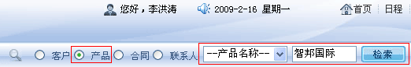
第二步：点击“检索”按钮，在“产品检索”界面中出现所有符合检索条件的产品列表。
